第10节 三角形中的三线问题
课标要求
三角形中的三线问题常常涉及“爪形”三角形，“爪形”三角形是指在给定的一个三角形中，连接一个顶点和对边上的任意一点构成的图形，一般涉及三角形的高线、中线、角平分线的计算.通常可以采用“邻补角策略”“算两次策略”等利用正弦定理、余弦定理列方程求解.
高线问题
 〔一题多解〕（2023·新高考Ⅰ卷17题）已知在△ABC中，A＋B＝3C，2sin（A－C）＝sin B.
（1）求sin A；
解： ∵A＋B＝3C，A＋B＋C＝π，
∴4C＝π，则C＝$\frac{π}{4}$.
∵2sin（A－C）＝sin B＝sin（π－A－C）＝sin（A＋C），
∴2sin Acos C－2cos Asin C＝sin Acos C＋cos Asin C，
则sin Acos C＝3cos Asin C，∴sin A＝3cos A＞0.
又sin²A＋cos²A＝1，∴sin A＝$\frac{3\sqrt{10}}{10}$.
（2）设AB＝5，求AB边上的高.
解：法一 设AB边上的高为h，
由（1）易得cos A＝$\frac{\sqrt{10}}{10}$，则sin B＝sin（A＋C）＝sin（$\frac{π}{4}$＋A）＝$\frac{\sqrt{2}}{2}$cos A＋$\frac{\sqrt{2}}{2}$sin A＝$\frac{2\sqrt{5}}{5}$.
在△ABC中，由正弦定理$\frac{AB}{sinC}$＝$\frac{AC}{sinB}$，得AC＝$\frac{ABsinB}{sinC}$＝$\frac{5×\frac{2\sqrt{5}}{5}}{\frac{\sqrt{2}}{2}}$＝2$\sqrt{10}$.
又S_{△ABC}＝$\frac{1}{2}$·AC·AB·sin A＝$\frac{1}{2}$·AB·h，
∴h＝ACsin A＝2$\sqrt{10}$×$\frac{3\sqrt{10}}{10}$＝6.
即AB边上的高为6.
法二 由（1）得sin A＝3cos A，则A是锐角，cos A＝$\frac{\sqrt{10}}{10}$，
sin B＝sin（A＋C）＝sin Acos C＋cos Asin C＝$\frac{3\sqrt{10}}{10}$×$\frac{\sqrt{2}}{2}$＋$\frac{\sqrt{10}}{10}$×$\frac{\sqrt{2}}{2}$＝$\frac{2\sqrt{5}}{5}$.
由正弦定理$\frac{AC}{sinB}$＝$\frac{AB}{sinC}$，得AC＝$\frac{ABsinB}{sinC}$＝$\frac{5×\frac{2\sqrt{5}}{5}}{\frac{\sqrt{2}}{2}}$＝2$\sqrt{10}$，故AB边上的高为ACsin A＝2$\sqrt{10}$×$\frac{3\sqrt{10}}{10}$＝6.
规律方法
求高一般采用等面积法，即求某边上的高，需要求出面积和底边的长度.
高线的两个作用：（1）产生直角三角形；（2）与三角形的面积相关.
提醒 设h₁，h₂，h₃为△ABC的边a，b，c上的高，则h₁∶h₂∶h₃＝$\frac{1}{a}$∶$\frac{1}{b}$∶$\frac{1}{c}$＝$\frac{1}{sinA}$∶$\frac{1}{sinB}$∶$\frac{1}{sinC}$.
练1 设△ABC的内角A，B，C的对边分别为a，b，c，且cos C＝$\frac{a－csinB}{b}$.
（1）求角B的大小；
（2）若边AB上的高为$\frac{c}{4}$，求cos C的值.
解：（1）由余弦定理的推论得$\frac{a^{2}＋b^{2}－c^{2}}{2ab}$＝$\frac{a－csinB}{b}$，所以a²＋b²－c²＝2a（a－csin B），
所以b²＝a²＋c²－2acsin B.
又因为b²＝a²＋c²－2accos B，
所以sin B＝cos B，则tan B＝1.
因为B∈（0，π），所以B＝$\frac{π}{4}$.
（2）因为△ABC的面积S＝$\frac{1}{2}$acsin B＝$\frac{\sqrt{2}}{4}$ac＝$\frac{c^{2}}{8}$，则a＝$\frac{\sqrt{2}}{4}$c，
由余弦定理得b²＝a²＋c²－2accos B＝${\text{（}\frac{\sqrt{2}}{4}c\text{）}}^{2}$＋c²－2×$\frac{\sqrt{2}}{4}$c×c×$\frac{\sqrt{2}}{2}$＝$\frac{5}{8}$c²，
所以b＝$\frac{\sqrt{10}}{4}$c，所以cos C＝$\frac{a－csinB}{b}$＝$\frac{\frac{\sqrt{2}}{4}c－\frac{\sqrt{2}}{2}c}{\frac{\sqrt{10}}{4}c}$＝－$\frac{\sqrt{5}}{5}$.
中线问题
中线长定理：在△ABC中，AD是BC边上的中线，则AD²＝$\frac{1}{2}$（AB²＋AC²）－$\frac{1}{4}$BC².
 在△ABC中，内角A，B，C的对边分别是a，b，c，且asin C＝csin B，C＝$\frac{2π}{3}$.
（1）求B的大小；
解： ∵asin C＝csin B，∴由正弦定理，得sin Asin C＝sin Csin B，
∵0＜C＜π，∴sin C＞0，∴sin A＝sin B，∵0＜A＜π，0＜B＜π，∴A＝B或A＋B＝π（舍去），
∵A＋B＋C＝π，且C＝$\frac{2π}{3}$，∴B＝$\frac{π}{6}$.
（2）若△ABC的面积为$\frac{3\sqrt{3}}{4}$，求BC边上中线的长.
解：依题意得$\frac{3\sqrt{3}}{4}$＝$\frac{1}{2}$absin C，∵A＝B，∴a＝b，∴$\frac{3\sqrt{3}}{4}$＝$\frac{1}{2}$a²sin$\frac{2π}{3}$＝$\frac{\sqrt{3}a^{2}}{4}$，得a＝b＝$\sqrt{3}$，
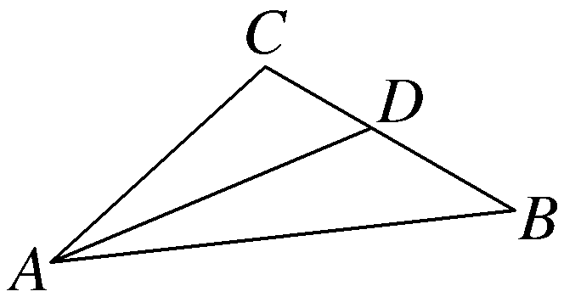
由正弦定理，得c＝$\frac{asinC}{sinA}$＝3，设BC的中点为D，连接AD，如图，
∵AD²＝$\frac{1}{2}$（AB²＋AC²）－$\frac{1}{4}$BC²，∴AD＝$\frac{\sqrt{21}}{2}$.
规律方法
中线问题的处理策略
（1）可根据两角互补或面积相等用正、余弦定理建立方程求解；
（2）采用向量法使问题简化：在△ABC中，若D为边BC的中点，则$\vec{AD}$＝$\frac{1}{2}$（$\vec{AB}$＋$\vec{AC}$），两边平方即可得到三角形边长之间的关系；
（3）利用中线长定理求解.
练2 〔一题多解〕在△ABC中，AB＝5，AC＝7，D为BC的中点，AD＝5，则BC＝（ ）
A.2$\sqrt{3}$ B.4$\sqrt{3}$
C.2$\sqrt{2}$ D.4$\sqrt{2}$
解析：B 法一 设BC＝2x，则BD＝CD＝x.在△ACD中，由余弦定理的推论可得，cos∠ADC＝$\frac{AD^{2}＋CD^{2}－AC^{2}}{2AD\text{·}CD}$＝$\frac{25+x^{2}－49}{10x}$.在△ABD中，由余弦定理的推论可得，cos∠ADB＝$\frac{AD^{2}＋BD^{2}－AB^{2}}{2AD\text{·}BD}$＝$\frac{25+x^{2}－25}{10x}$.又∠ADC＋∠ADB＝π，所以cos∠ADC＝－cos∠ADB，所以有$\frac{25+x^{2}－49}{10x}$＝－$\frac{25+x^{2}－25}{10x}$，整理可得x²＝12，解得x＝2$\sqrt{3}$，所以BC＝4$\sqrt{3}$.
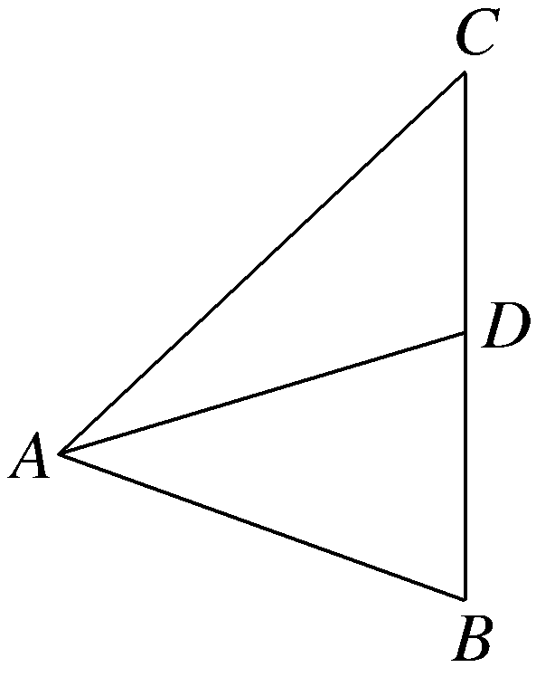
法二 $\vec{AD}$＝$\frac{1}{2}$（$\vec{AB}$＋$\vec{AC}$），则${\vec{AD}}^{2}$＝$\frac{1}{4}$（${\vec{AB}}^{2}$＋${\vec{AC}}^{2}$＋2$\vec{AB}$·$\vec{AC}$），即25＝$\frac{1}{4}$（25＋49＋2×5×7×cos∠BAC），解得cos∠BAC＝$\frac{13}{35}$，所以BC²＝AB²＋AC²－2AB·AC·cos∠BAC＝25＋49－2×5×7×$\frac{13}{35}$＝48，所以BC＝4$\sqrt{3}$.
法三 由题意，直接将已知条件代入中线长公式AD²＝$\frac{1}{2}$（AB²＋AC²）－$\frac{1}{4}$BC²得25＝$\frac{1}{2}$（25＋49）－$\frac{1}{4}$BC²，所以BC²＝48，BC＝4$\sqrt{3}$.
角平分线问题
 在△ABC中，内角A，B，C所对的边分别为a，b，c，其中a＝4，且4$\sqrt{3}$cos C＝$\sqrt{3}$b－csin A.
（1）求A；
解： 根据题意可得$\sqrt{3}$acos C＋csin A＝$\sqrt{3}$b， 由正弦定理得$\sqrt{3}$sin Acos C＋sin Asin C＝$\sqrt{3}$sin B，
又$\sqrt{3}$sin B＝$\sqrt{3}$sin（A＋C）＝$\sqrt{3}$sin Acos C＋$\sqrt{3}$cos Asin C，所以sin Asin C＝$\sqrt{3}$cos Asin C.
又sin C≠0，所以sin A＝$\sqrt{3}$cos A，
则tan A＝$\sqrt{3}$.因为A∈（0，π），所以A＝$\frac{π}{3}$.
（2）已知AM为∠BAC的平分线，且与BC交于点M，若AM＝$\frac{2\sqrt{2}}{3}$，求△ABC的面积.
解：因为S_{△ABC}＝S_{△ABM}＋S_{△ACM}，所以$\frac{1}{2}$bc·sin∠BAC＝$\frac{1}{2}$AM·c·sin∠BAM＋$\frac{1}{2}$AM·b·sin∠CAM，
又AM平分∠BAC，所以∠BAM＝∠CAM＝$\frac{1}{2}$∠BAC＝$\frac{π}{6}$，所以$\frac{1}{2}$bc×$\frac{\sqrt{3}}{2}$＝$\frac{1}{2}$×$\frac{2\sqrt{2}}{3}$c×$\frac{1}{2}$＋$\frac{1}{2}$×$\frac{2\sqrt{2}}{3}$b×$\frac{1}{2}$，
则$\sqrt{3}$bc＝$\frac{2\sqrt{2}}{3}$（b＋c），即bc＝$\frac{2\sqrt{2}}{3\sqrt{3}}$（b＋c）.在△ABC中，由余弦定理得a²＝b²＋c²－2bccos∠BAC，
即16＝b²＋c²－bc，所以16＝（b＋c）²－3bc＝（b＋c）²－$\frac{2\sqrt{2}}{\sqrt{3}}$（b＋c），解得b＋c＝2$\sqrt{6}$（舍负），
所以bc＝$\frac{2\sqrt{2}}{3\sqrt{3}}$（b＋c）＝$\frac{2\sqrt{2}}{3\sqrt{3}}$×2$\sqrt{6}$＝$\frac{8}{3}$，
故S_{△ABC}＝$\frac{1}{2}$bcsin∠BAC＝$\frac{1}{2}$×$\frac{8}{3}$×$\frac{\sqrt{3}}{2}$＝$\frac{2\sqrt{3}}{3}$，即△ABC的面积为$\frac{2\sqrt{3}}{3}$.
规律方法
角平分线问题的处理策略
（1）在△ABC中，AD平分∠BAC.①角平分线定理：$\frac{AB}{AC}$＝$\frac{BD}{CD}$；②利用两个小三角形面积和等于大三角形面积处理；③$\frac{AB}{AC}$＝$\frac{S_{\text{△}ABD}}{S_{\text{△}ACD}}$；
（2）角平分线张角定理：在△ABC中，三个内角A，B，C的对边分别为a，b，c，如果∠BAD＝α，AD是∠BAC的角平分线，则有cos α＝$\frac{1}{2}$（ $\frac{AD}{b}$＋$\frac{AD}{c}$）.
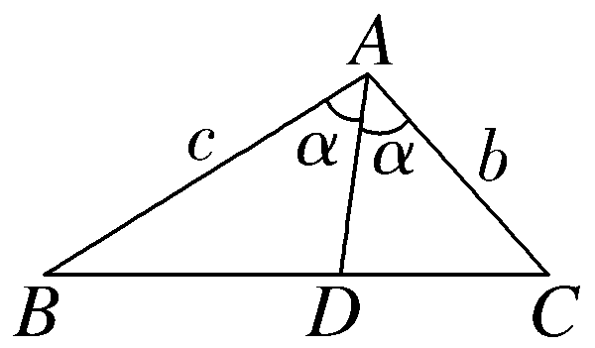

练3 在△ABC中，内角A，B，C的对边分别为a，b，c，且满足2a＋c＝2bcos C.
（1）求B；
（2）∠BAC的平分线AD交BC边于点D，当c＝2，AD＝$\sqrt{7}$时，求CD的长.
解：（1）由2a＋c＝2bcos C及正弦定理得，2sin A＋sin C＝2sin Bcos C，
即2sin（B＋C）＋sin C＝2sin Bcos C，
即2cos Bsin C＋sin C＝0.
因为sin C＞0，所以cos B＝－$\frac{1}{2}$，又B∈（0，π），所以B＝$\frac{2π}{3}$.
（2）在△ABD中，由余弦定理得AD²＝AB²＋BD²－2AB·BDcos B，
化简得BD²＋2BD－3＝0，又BD＞0，解得BD＝1.
因为AD是∠BAC的平分线，所以由角平分线定理得$\frac{AC}{DC}$＝$\frac{AB}{DB}$＝2.
设CD＝m，m＞0，则AC＝2m，在△ABC中，由余弦定理可得AC²＝AB²＋BC²－2×AB×BC×cos B，即4m²＝4＋（1＋m）²－2×2×（1＋m）×（－$\frac{1}{2}$），整理得3m²－4m－7＝0，又m＞0，解得m＝$\frac{7}{3}$，所以CD＝$\frac{7}{3}$.
（时间：60分钟，满分：74分）[备注：单选、填空题5分，多选题6分]
1.在△ABC中，∠BAC＝60°，AB＝2，BC＝$\sqrt{6}$，∠BAC的角平分线交BC于D，则AD＝（ ）
A.1 B.2 C.3 D.4
解析：B 由余弦定理得cos 60°＝$\frac{AC^{2}+4－6}{2×2AC}$，整理得AC²－2AC－2＝0，得AC＝1＋$\sqrt{3}$.又S_{△ABC}＝S_{△ABD}＋S_{△ACD}，所以$\frac{1}{2}$×2ACsin 60°＝$\frac{1}{2}$×2ADsin 30°＋$\frac{1}{2}$AC×ADsin 30°，所以AD＝$\frac{2\sqrt{3}AC}{AC+2}$＝$\frac{2\sqrt{3}×\text{（}1+\sqrt{3}\text{）}}{3+\sqrt{3}}$＝2.
2.在△ABC中，AB＝2，AC＝1，∠BAC＝120°，AH为△ABC的高线，则$\vec{AB}$·$\vec{AH}$＝（ ）
A.$\frac{\sqrt{21}}{7}$ B.$\frac{1}{7}$ C.$\frac{3}{7}$ D.$\frac{4}{7}$
解析：C 在△ABC中，由余弦定理得BC²＝AB²＋AC²－2AB·ACcos 120°＝7，即BC＝$\sqrt{7}$，所以S_{△ABC}＝$\frac{1}{2}$AB·ACsin 120°＝$\frac{1}{2}$BC·AH，所以AH＝$\frac{AB\text{·}ACsin120\text{°}}{BC}$＝$\frac{\sqrt{21}}{7}$，由向量数量积的几何意义得$\vec{AB}$·$\vec{AH}$＝｜$\vec{AH}$｜²＝（$\frac{\sqrt{21}}{7}$）²＝$\frac{3}{7}$.
3.在△ABC中，内角A，B，C所对的边分别为a，b，c，且a²＋c²－b²＝ac，延长BC至点D，使得BC＝CD，若AD＝2$\sqrt{3}$，AB＝2，则a＝（ ）
A.1 B.$\sqrt{3}$
C.2 D.3
解析：C 因为a²＋c²－b²＝ac，所以cos B＝$\frac{a^{2}＋c^{2}－b^{2}}{2ac}$＝$\frac{ac}{2ac}$＝$\frac{1}{2}$，又因为0＜B＜π，所以B＝$\frac{π}{3}$，如图所示，由BD＝2a，且AD＝2$\sqrt{3}$，AB＝2，在△ABD中，由余弦定理得AD²＝4＋（2a）²－2×2×2a×cos$\frac{π}{3}$＝4＋4a²－4a＝12，解得a＝2或a＝－1（负值舍去）.故选C.
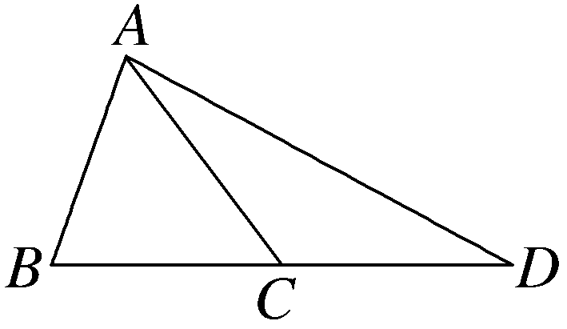
4.〔多选〕在Rt△ABC中，C＝90°，角A的平分线交BC于点D，AD＝1，cos∠BAC＝$\frac{1}{8}$，以下结论正确的是（ ）
A.AB＝8 B.$\frac{CD}{BD}$＝$\frac{1}{8}$
C.AB＝6 D.△ABD的面积为$\frac{3\sqrt{7}}{4}$
解析：BCD 如图所示，因为AD是角平分线，设∠CAD＝∠DAB＝α，则∠BAC＝2α，根据二倍角公式得cos 2α＝2cos²α－1＝$\frac{1}{8}$，且0°＜α＜45°，所以cos α＝$\frac{3}{4}$，在Rt△ACD中，AD＝1，所以AC＝ADcos α＝$\frac{3}{4}$，在Rt△ACB中，AB＝$\frac{AC}{cos2α}$＝$\frac{3}{4}$×8＝6，故A错误，C正确；根据角平分线定理，$\frac{CD}{BD}$＝$\frac{AC}{AB}$＝$\frac{3}{4}$×$\frac{1}{6}$＝$\frac{1}{8}$，故B正确；因为cos α＝$\frac{3}{4}$，且0°＜α＜45°，所以sin α＝$\frac{\sqrt{7}}{4}$，所以S_{△ABD}＝$\frac{1}{2}$AD·AB·sin α＝$\frac{1}{2}$×6×$\frac{\sqrt{7}}{4}$＝$\frac{3\sqrt{7}}{4}$，故D正确，故选B、C、D.
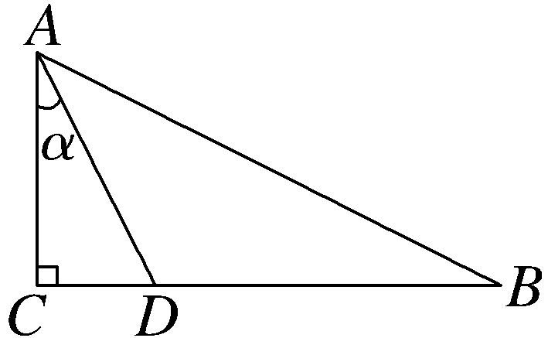
5.在△ABC中，内角A，B，C的对边分别为a，b，c，b＝3，BD为AC边上的中线，BD＝2，且acos C－2bcos B＋ccos A＝0，则△ABC的面积为 $\frac{7\sqrt{3}}{8}$ .
解析：由acos C－2bcos B＋ccos A＝0，得sin Acos C＋sin Ccos A＝2sin Bcos B，即sin（A＋C）＝2sin Bcos B，即sin B＝2sin Bcos B，由sin B≠0，得cos B＝$\frac{1}{2}$，故B＝$\frac{π}{3}$.由余弦定理得b²＝a²＋c²－2accos B⇒9＝a²＋c²－ac.由中线长定理知BD²＝$\frac{1}{2}$（BA²＋BC²）－$\frac{1}{4}$AC²＝$\frac{1}{2}$（c²＋a²）－$\frac{1}{4}$b²，即4＝$\frac{1}{2}$（9＋ac）－$\frac{9}{4}$，∴ac＝$\frac{7}{2}$，∴S_{△ABC}＝$\frac{1}{2}$acsin B＝$\frac{1}{2}$×$\frac{7}{2}$×$\frac{\sqrt{3}}{2}$＝$\frac{7\sqrt{3}}{8}$.
6.在△ABC中，B＝$\frac{π}{4}$，BC边上的高等于$\frac{1}{3}$BC，则cos A＝ －$\frac{\sqrt{10}}{10}$ .
解析：设△ABC中角A，B，C的对边分别是a，b，c，由题意可得$\frac{1}{3}$a＝csin $\frac{π}{4}$＝$\frac{\sqrt{2}}{2}$c，则a＝$\frac{3\sqrt{2}}{2}$c.在△ABC中，由余弦定理可得b²＝a²＋c²－$\sqrt{2}$ac＝$\frac{9}{2}$c²＋c²－3c²＝$\frac{5}{2}$c²，则b＝$\frac{\sqrt{10}}{2}$c.由余弦定理，可得cos A＝$\frac{b^{2}＋c^{2}－a^{2}}{2bc}$＝$\frac{\frac{5}{2}c^{2}＋c^{2}－\frac{9}{2}c^{2}}{2×\frac{\sqrt{10}}{2}c×c}$＝－$\frac{\sqrt{10}}{10}$.
7.（13分）（2026·山东青岛模拟）已知△ABC的三个内角A，B，C所对的边分别为a，b，c，若2bsin A＋bsin B＝csin 2B.
（1）求角C；
（2）若点D在边AB上，b＝2，CD＝1，请在下列三个条件中任选一个，求边长AB.
①CD为△ABC的一条中线；②CD为△ABC的一条角平分线；③CD为△ABC的一条高线.
解：（1）因为2bsin A＋bsin B＝csin 2B，
所以2sin Bsin A＋sin²B＝2sin Csin Bcos B，
因为在△ABC中，sin B＞0，
所以2sin A＋sin B＝2sin Ccos B，又sin A＝sin（B＋C），
所以2（sin Bcos C＋cos Bsin C）＋sin B＝2sin Ccos B，
所以2sin Bcos C＋sin B＝0.因为在△ABC中，sin B＞0，所以cos C＝－$\frac{1}{2}$，
因为0＜C＜π，所以C＝$\frac{2π}{3}$.
（2）若选①，因为$\vec{CD}$＝$\frac{1}{2}$（$\vec{CA}$＋$\vec{CB}$），所以${\vec{CD}}^{2}$＝$\frac{1}{4}$（${\vec{CA}}^{2}$＋2$\vec{CB}$·$\vec{CA}$＋${\vec{CB}}^{2}$），
即4＝4＋a²＋2×2×a×（ －$\frac{1}{2}$），化简得a²－2a＝0，解得a＝2或a＝0（舍去）.
所以AB＝$\sqrt{2^{2}＋2^{2}－2×2×2×\text{（ }－\frac{1}{2}\text{）}}$＝2$\sqrt{3}$.
若选②，因为S_{△ABC}＝S_{△CAD}＋S_{△CBD}，
所以$\frac{1}{2}$×2×a×sin$\frac{2π}{3}$＝$\frac{1}{2}$×2×1×sin$\frac{π}{3}$＋$\frac{1}{2}$×1×a×sin$\frac{π}{3}$，解得a＝2.
所以AB＝$\sqrt{2^{2}＋2^{2}－2×2×2×\text{（ }－\frac{1}{2}\text{）}}$＝2$\sqrt{3}$.
若选③，则S_{△ABC}＝$\frac{1}{2}$×2×a×sin$\frac{2π}{3}$＝$\frac{1}{2}$×AB×1，解得AB＝$\sqrt{3}$a.
所以AB²＝2²＋a²－2×2×a×（ －$\frac{1}{2}$）＝3a²，即a²－a－2＝0，解得a＝2或a＝－1（舍去），
所以AB＝2$\sqrt{3}$.
8.（15分）（2026·江苏宿迁模拟）记△ABC的内角A，B，C所对边分别为a，b，c，面积为S，且S＝a²sin 2B.
（1）证明：tan B＝3tan A；
（2）若A＝45°，BC边上的高为6，求b.
解：（1）证明：因为S＝a²sin 2B，所以$\frac{1}{2}$acsin B＝2a²sin Bcos B，
在△ABC中，sin B＞0，所以c＝4acos B.
由正弦定理$\frac{a}{sinA}$＝$\frac{c}{sinC}$，得sin C＝4sin Acos B.
因为A＋B＋C＝180°，
所以sin C＝sin（180°－A－B）＝sin（A＋B）＝sin Acos B＋cos Asin B，
所以4sin Acos B＝sin Acos B＋cos Asin B，即cos Asin B＝3sin Acos B，
所以tan B＝3tan A.
（2）因为A＝45°，所以tan A＝1，由（1）知tan B＝3.
因为tan B＝$\frac{sinB}{cosB}$＝3，又因为sin²B＋cos²B＝1，解得sin²B＝$\frac{9}{10}$，cos²B＝$\frac{1}{10}$.
因为tan B＝3＞0，所以B∈（ 0，$\frac{π}{2}$），所以sin B＝$\frac{3\sqrt{10}}{10}$，cos B＝$\frac{\sqrt{10}}{10}$.
由S＝a²sin 2B＝$\frac{1}{2}$a×6，得a²×（2sin Bcos B）＝3a，解得a＝5.
由正弦定理$\frac{a}{sinA}$＝$\frac{b}{sinB}$，得$\frac{5}{\frac{\sqrt{2}}{2}}$＝$\frac{b}{\frac{3\sqrt{10}}{10}}$，解得b＝3$\sqrt{5}$.
9.（15分）〔一题多解〕（2026·吉林长春质量监测）在△ABC中，内角A，B，C的对边分别是a，b，c，△ABC的面积记为S，已知3csin C＝$\frac{S}{acosA}$，sin B＝3sin C.
（1）求A；
（2）若BC边上的中线长为1，点D在BC上，且AD为∠BAC的平分线，求CD的长.
解：（1）因为3csin C＝$\frac{S}{acos∠BAC}$，
所以3csin C＝$\frac{\frac{1}{2}acsinB}{acos∠BAC}$＝$\frac{\frac{1}{2}ac\text{·}3sinC}{acos∠BAC}$，
即cos∠BAC＝$\frac{1}{2}$，又∠BAC∈（0，π），所以∠BAC＝$\frac{π}{3}$.
（2）法一 设BC边的中点为E，连接AE（图略），由题知AE＝1，且$\vec{AE}$＝$\frac{1}{2}$（$\vec{AB}$＋$\vec{AC}$），
因为sin B＝3sin C，所以由正弦定理得b＝3c，
所以${\vec{AE}}^{2}$＝$\frac{1}{4}$（$\vec{AB}$＋$\vec{AC}$）²＝$\frac{1}{4}$（${\vec{AB}}^{2}$＋${\vec{AC}}^{2}$＋2$\vec{AB}$·$\vec{AC}$），
即1＝$\frac{1}{4}$（ c²＋9c²＋2·c·3c·cos$\frac{π}{3}$），
所以c²＝$\frac{4}{13}$，c＝$\frac{2}{\sqrt{13}}$.
因为AD是∠BAC的平分线，S_{△ABC}＝S_{△ABD}＋S_{△ACD}，
所以$\frac{1}{2}$c·3c·sin$\frac{π}{3}$＝$\frac{1}{2}$c·AD·sin$\frac{π}{6}$＋$\frac{1}{2}$·3c·AD·sin$\frac{π}{6}$，
所以AD＝$\frac{3\sqrt{3}}{4}$c，
所以在△ACD中，CD²＝AC²＋AD²－2AC×AD×cos∠CAD＝9c²＋$\frac{27}{16}$c²－2×3c×$\frac{3\sqrt{3}}{4}$c×cos$\frac{π}{6}$＝$\frac{63}{16}$c²，
所以CD＝$\frac{3\sqrt{7}}{4}$c＝$\frac{3\sqrt{91}}{26}$.
法二 因为sin B＝3sin C，所以由正弦定理得，b＝3c.
由中线定理得，1＝$\frac{1}{2}\sqrt{2\text{（}b^{2}＋c^{2}\text{）}－a^{2}}$，即a²＝20c²－4.
在△ABC中，由余弦定理得cos∠BAC＝$\frac{b^{2}＋c^{2}－a^{2}}{2bc}$＝$\frac{2}{3c^{2}}$－$\frac{5}{3}$＝$\frac{1}{2}$，得c²＝$\frac{4}{13}$，
所以a²＝$\frac{28}{13}$，即a＝$\frac{2\sqrt{91}}{13}$.
由角平分线定理得，$\frac{b}{c}$＝$\frac{CD}{BD}$，即CD＝3BD，
所以CD＝$\frac{3}{4}$a＝$\frac{3\sqrt{91}}{26}$

